『教育方法』 第10回：映像素材の獲得方法班（加藤）その２など
“よい授業＝Ａ＋Ｂ”のＢその４： amusingな映像教材の“素材”獲得方法

Oct. 1 8 15 22 Nov. 5 12 19 26 Dec. 3 10 17 24 Jan. 7 (14) 21 28
目的と目標→ 教科書と一斉指導 | 方法１ 方法２ 方法３ 素材 | 「案」の発表・合評・改善など（含４年） |適切な
「よい授業」 課題特定と班編成 |(プログラム/有意味受容/発見学習) 作成 | 教材の提示と解説（模擬授業実施もＯＫ！） |評価

- 方向付け → ②常識＠教員の再確認 → ③具体的方法の例示＋各班での活用準備 → ④現段階での達成の確認 → ⑤締め
☆大枠の理解 Ａ「普通の授業」とは？ Ｂ「様々な（理論を踏まえた）工夫」とは？ 「改善案」の改善
普通に広く使われている教材・指導法では評価はホボ０点！（40点中）
「独自で斬新な工夫」が必要です。

■今回 Ⅰ ＤＬできないsiteの映像のclip化の具体的方法を知る（含関連法規の確認）。
の要点 Ⅱ 本授業が求める「問題解決案」の形式を卒論生が例示する。＋発表＆合評
■宿題：（＠前回） docかdocxで！↓
“重要な問題の斬新な解決”を目指す「案」を添付送信する。

単元：（Amusingな）教材作成用映像素材の獲得 回避


1. 問題：応答型pageなどをclip化できない！
標準機能（例：ムービーメーカー）
や一般常識（例：ダウンローダー）
水準の内容は取り上げません。
なぜなら、それらは「独自でも
斬新でもない」からです。

2. 真因候補：pageの仕様（“応答⇔動画”型）など。
3. 対策：真因を回避する手段(tools)の紹介・提供＋実演。

問題３ 応答型page clip化不能‥Buzz!

①真因（“応答⇔動画”で一組）は除去不能 →②第２の解決方法とは？‥Buzz! →③第２の方法による達成の確認‥を実演
【学校のnetは回線数も少なく不安定な場合が多い！】

問題４ （ところで）clipの作成と使用は違法・合法？‥Buzz!

①保護回避と著作権侵害＠私的使用は違法（資料１）→②授業のための複製と使用は合法（資料２）→③tool配布も違法の可能性あり。
【著作権法第三十条 二・三】 【著作権法第三十五条】 【不当競争防止法第二条】

Ⅱ 本授業が求める「問題解決案」＝（明確に）重要な問題の（斬新な≒知られていない）解決可能性を明示する教材の作成

「普通の授業」では実現できていない「重要な理解・態度・技能」と「特長」（面白さ・分かりやすさなど）を確実に実現できるであろう工夫を、その実現可能性を明示できるように「授業展開を伴う教材」※として作成し発表・合評する。
※配布資料（A4一頁以内：上約半分が問題（含重要性）と目的・方法で下約半分が生徒用配布資料）＋ppt的投影資料

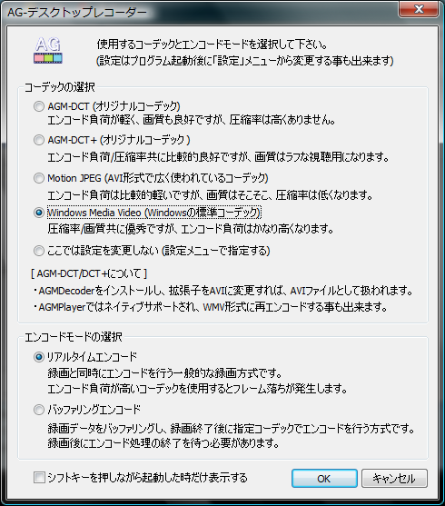
☆今回の模擬授業（中村君）は「言語に関する理解の深化」の促進、
つまり「よく分かる授業」を目指すものです。
“斬新な工夫”は「有意味受容学習」のオーガナイザー（関連づけ先）
の提示と４段階教授法の「系統」の活用など。
そして「このような指導がほとんど行われていない」点で“独自”で
す。‥「分詞」とは、の説明を皆さんは受けた経験がありますか？

－－－－－－－－－－－－－－－－－－－－－－－
質問など 番号：
氏名：

■宿題

①Ⅱを達成しうる問題とその解決方針などを決定する※。

②班名・メンバー・単元など・問題・真因候補・対策と生徒用配布資料（＝具体的教材）の案※をＡ４一頁以内にまとめ、班名（メンバーの姓）のdoc/docx fileで添付送信する（12月16日 18:00まで）。
※教材は「授業展開が明示できる投影資料」を含むことが望ましい。

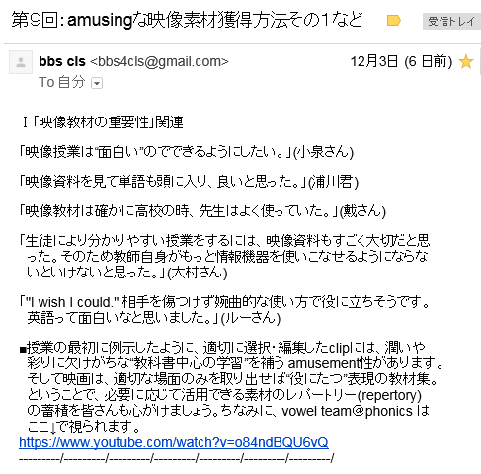

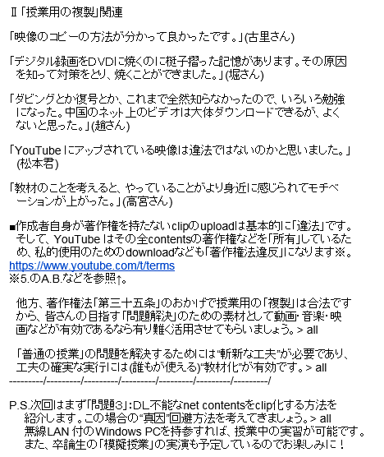

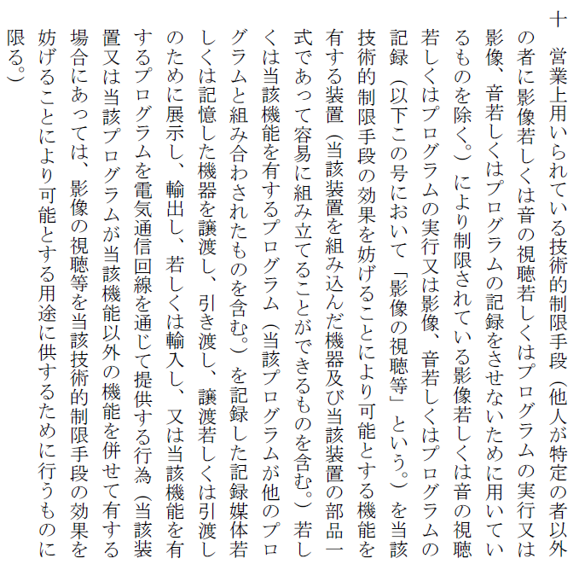

資料３ 不当競争防止法第二条（定義）の十によればtool配布=違法の可能性もある（仮に市販DVDやオンデマンド番組を丸ごとコピーして販売したら確実に「不正競争」に該当）。

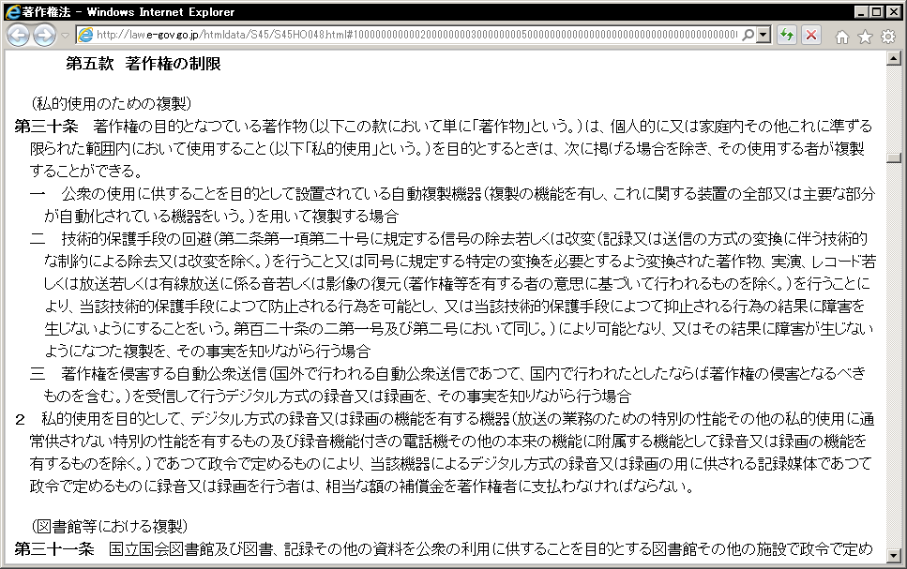

資料１ 著作権法第三十条では「私的使用」での著作物複製が認められている（＠本文）が、「技術的保
護手段の回避」（＠二）や「著作権を侵害する録音・録画」（＠三）は「除」くと明記されている。
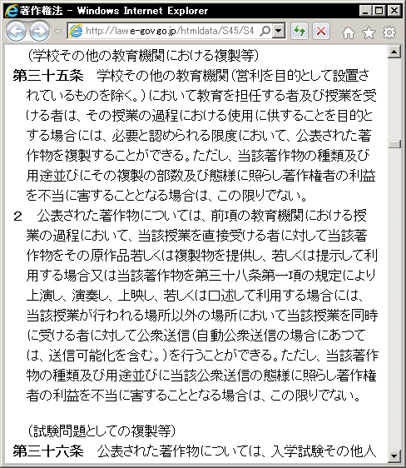

資料２ 同法第三十五条では「学校」の「授業の過
程における使用」のための複製が認めら
れており、除外規定などの記述は無い！

